"УТВЕРЖДАЮ"
Директор ЗАО "НТЦ Схемотехники и Интегральных Технологий"
В.И. Громов
" " 2014г.

ТЕСТЕР КОНТРОЛЯ СТАТИЧЕСКИХ
ПАРАМЕТРОВ ИС
Т4502

Управляющая программа
Руководство программиста

ЮФМ0.000.055 ИЭ

Содержание
1 Введение 3
2 Общие сведения 3
3 Трансляция программ 4
4 Компиляция программ 6

Введение
  - Настоящая инструкция распространяется на тестер контроля статических параметров ИС Т4502, предназначенный для контроля, измерения и классификации цифровых интегральных и гибридных схем, транзисторных и диодных сборок по статическим электропараметрам.
  - Настоящая инструкция является руководством по составлению исходных данных для испытания микросхем по статическим параметрам.

Общие сведения
  - Исходные данные для разбраковки представлены в виде рабочей программы (РП) – файл, включающий в себя тестовые условия на каждый тест из цикла проверки ИС.
  - РП представляет собой программу, из которой в соответствии с тестовыми условиями вызываются процедуры из пакета процедур управления тестером.
  - РП оформляется в следующем виде:
using System;
using T4502;
using System.Windows.Forms;

class Program:T4502.Tester
{

public override void RunTest()
{
//{T0001} – 1-й тест
//{ Процедуры управления тестером }
...
EndTest();
…
//{T...} – N-й тест
//{ Процедуры управления тестером }
...
EndTest();
}
public static void Main(string[] args)
{
Param = new string[]{"","","",""};
Program p = new Program(args);
}
public Program(string[] args):base(args)
{
}
}
  - Синтаксис и описание команд управления тестером смотрите инструкции по составлению исходных данных ЩЦМ3.430.002Д1.

Трансляция программ
  - Если имеется исходный текст программы в старом формате (рис. 3.1), то для получения РП нового образца достаточно просто выполнить трансляцию программы.
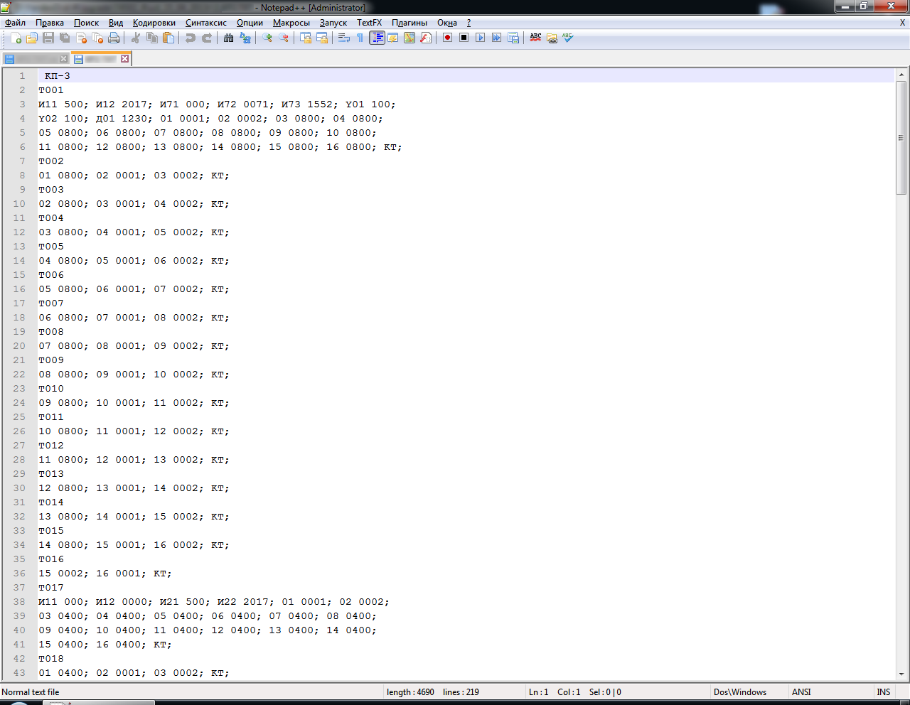
Рисунок 3.1 – РП старого образца
  - В главном окне управляющей программы нужно перейти на вкладку «Создание файлов» (рис. 3.2).
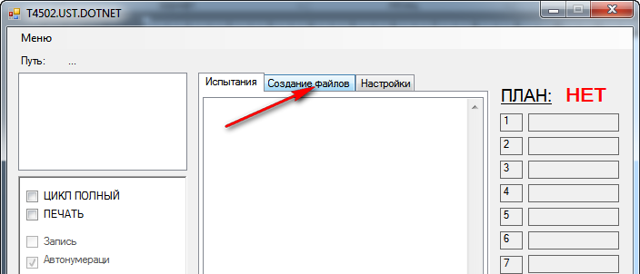
Рисунок 3.2 – Вкладка «Создание файлов»
  - Нажать кнопку «Открыть» в группе «Трансляция». Выбрать файл, если он в DOS кодировке, то нужно поставить галку в поле «DOS» (рис. 3.3).
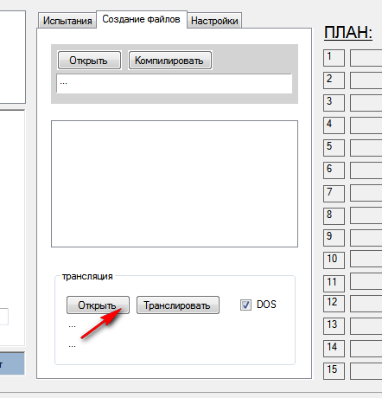
Рисунок 3.3 – Трансляция
  - После нажатия на кнопку «Транслировать» в папке с исходным файлом появится файл с тем же именем, но с расширением «.cs».
  - Для того чтобы новый файл стал РП, его нужно откомпилировать.

Компиляция программ
  - Если имеется исходный текст программы в новом формате (рис. 4.1), то для получения РП нужно выполнить ее компиляцию.
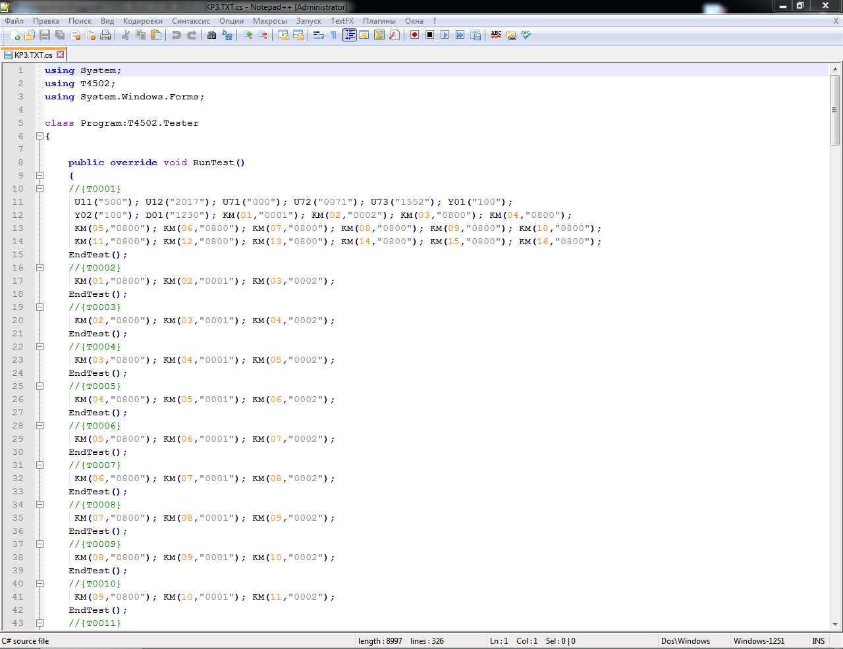
Рисунок 4.1 – РП старого образца
  - В главном окне управляющей программы нужно перейти на вкладку «Создание файлов» (рис. 3.2).
Рисунок 4.2 – Вкладка «Создание файлов»
  - Нажать кнопку «Открыть». Выбрать файл и нажать «Компилировать» (рис. 3.3).
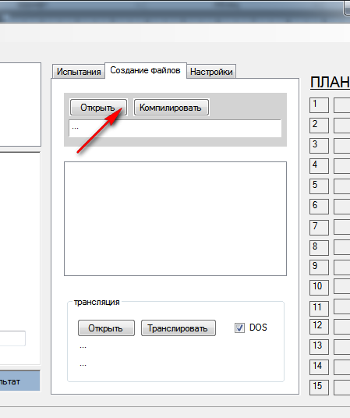
Рисунок 4.3 – Компиляция
  - После нажатия на кнопку «Компилировать» в папке с исходным файлом появится файл с тем же именем, но с расширением «exe».
  - Его уже можно использовать для загрузки в план.

